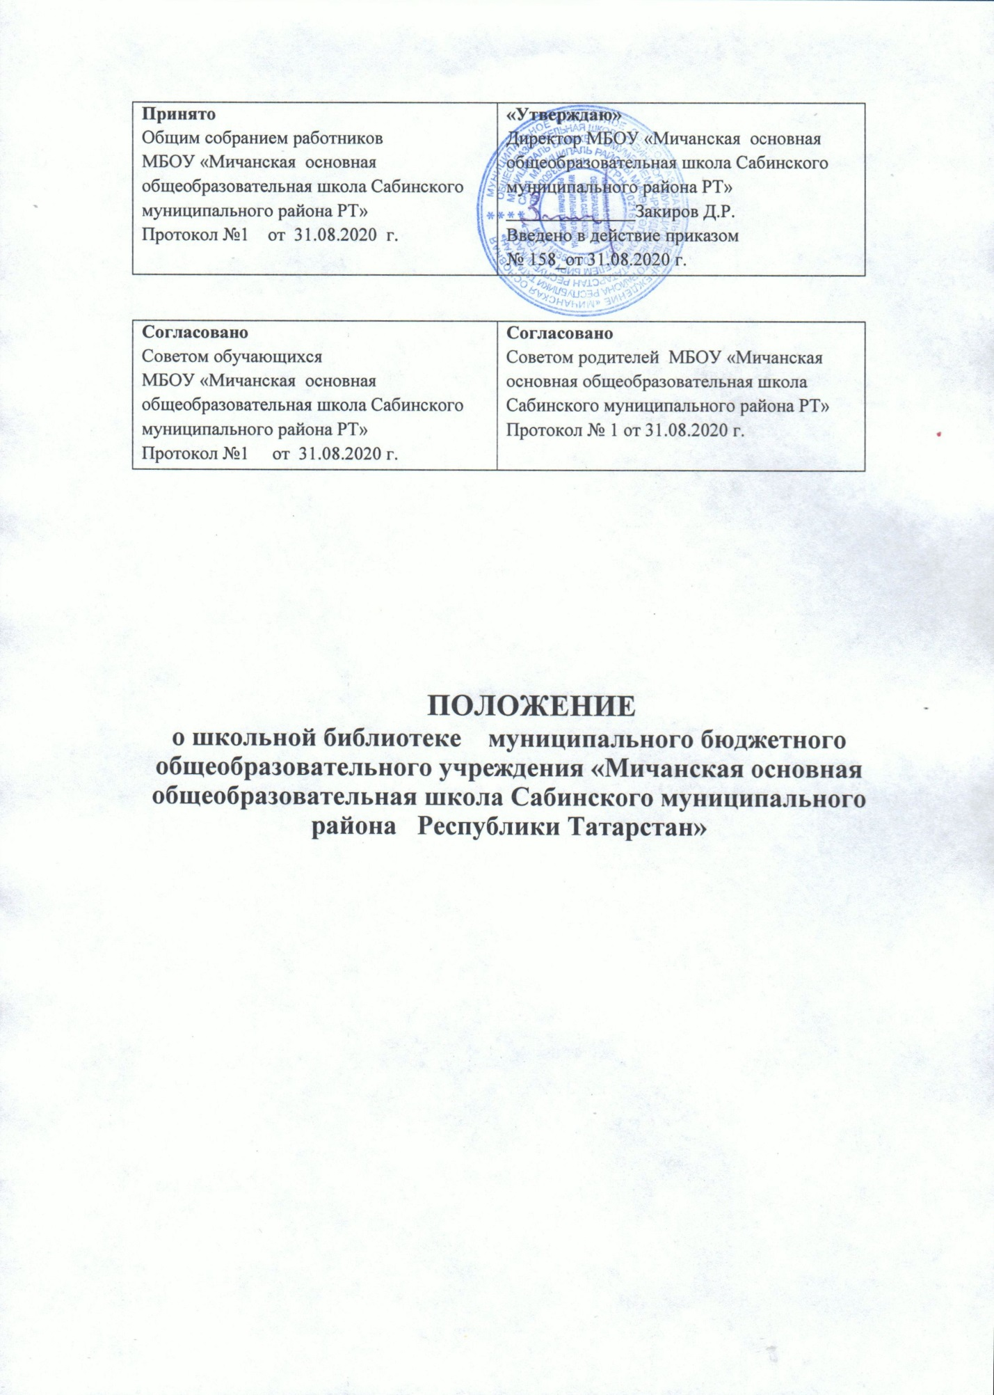

Принято  Общим собранием работников  МБОУ «Мичанская основная общеобразовательная школа Сабинского муниципального района РТ»  Протокол №1 от 31.08.2020 г. | «Утверждаю»  Директор МБОУ «Мичанская основная общеобразовательная школа Сабинского муниципального района РТ»  ______________Закиров Д.Р.  Введено в действие приказом  № 158_от 31.08.2020 г.

Согласовано  Советом обучающихся  МБОУ «Мичанская основная общеобразовательная школа Сабинского муниципального района РТ»  Протокол №1 от 31.08.2020 г. | Согласовано  Советом родителей МБОУ «Мичанская основная общеобразовательная школа Сабинского муниципального района РТ»  Протокол № 1 от 31.08.2020 г.

ПОЛОЖЕНИЕ

о школьной библиотеке муниципального бюджетного общеобразовательного учреждения «Мичанская основная общеобразовательная школа Сабинского муниципального района Республики Татарстан»

- Общие положения.
  - Данное положение разработано в соответствии с Гражданским кодексом РФ, Федеральным законом № 273-ФЗ от 29.12.2012 г. «Об образовании в Российской Федерации», Федеральным законом Российской Федерации № 78-ФЗ «О библиотечном деле» от 29.12.1994 г., Федеральным законом № 114-ФЗ «О противодействии экстремистской деятельности от 25.07.2002 г. (с изменениями от 31.12.2014 г. № 505-ФЗ), Федеральным законом № 436-ФЗ от 29.12.2010 г. (с изменениями от 29.06.2015 г.) «О защите детей от информации, причиняющий вред их здоровью и развитию», Федеральным законом от 24.07.1998 г. № 124-ФЗ «Об основных гарантиях прав ребенка в Российской Федерации», в соответствии с требованиями ФГОС начального общего образования № 373 от 06.10.2009г., Концепции духовно-нравственного развития и воспитания личности гражданина России, соответствии с Уставом МБОУ «Мичанская ООШ Сабинского района РТ», СанПиН 2.4.2.2821-10 (с изменениями от 24 ноября 2015 года).
  - Библиотека является структурным подразделением МБОУ «Мичанская ООШ Сабинского муниципального района РТ», участвующим в учебно-воспитательном процессе в целях обеспечения права участников образовательного процесса на бесплатное пользование библиотечно-информационными ресурсами. Библиотека доступна и бесплатна для читателей: учащихся, учителей и других работников школы. Удовлетворяет запросы родителей на литературу и информацию по педагогике и образованию с учетом имеющихся возможностей. Организация обслуживания участников образовательного процесса производится в соответствии с правилами техники безопасности и противопожарными, санитарно-гигиеническими требованиями.
  - Деятельность школьной библиотеки основывается на принципах демократии, гуманизма, общедоступности, приоритета общечеловеческих ценностей, гражданственности, свободного развития личности.
  - В соответствии с Федеральным законом № 114-ФЗ «О противодействии экстремистской деятельности от 25.07.2002 г. (с изменениями от 31.12.2014 г. № 505-ФЗ) в библиотеке запрещено распространение, производство, хранение и использование литературы экстремисткой направленности. Закон определяет экстремистские материалы как предназначенные для обнародования документы, либо информация на иных носителях, призывающие к осуществлению экстремистской деятельности либо обосновывающие или оправдывающие необходимость осуществления такой деятельности. При этом к экстремистской деятельности закон относит, помимо прочего, «массовое распространение заведомо экстремистских материалов, а также финансирование и «иное содействие» этим действиям.
  - Библиотекарь осуществляет ежеквартально экспертизу информационной продукции, находящейся в фонде библиотеки на предмет наличия экстремистских материалов. По результатам сверки составляется Акт сверки документов, имеющихся в фонде библиотеки с «Федеральным списком экстремистских материалов», факт сверки Федерального списка с фондом библиотеки фиксируется в «Журнале сверок информационно - библиотечного фонда с «Федеральным списком экстремистских материалов». Регулярно дополняется Список экстремистских материалов, опубликованных на веб-сайте Министерства юстиции РФ по мере обновления. Ежеквартально вести сверку с «Журналом проверок информационных ресурсов МБОУ «Мичанская ООШ Сабинского муниципального района РТ» (ответственный за ведение Журнала библиотекарь школы) по исключению доступа обучающихся к сайтам экстремисткой направленности и иным ресурсам сети Интернет, не совместимым с образовательным процессом.
  - Настоящее положение определяет уровень базисных требований к библиотеке МБОУ «Мичанская ООШ Сабинского муниципального района РТ».
  - Школа несет ответственность за доступность и качество библиотечно-информационного обслуживания библиотеки.
  - Организация обслуживания участников образовательного процесса производится в соответствии с правилами техники безопасности и противопожарными, санитарно-гигиеническими требованиями.

- Задачи библиотеки.
  - Обеспечение участникам образовательного процесса-обучающимся, педагогическим работникам, родителям (иным законным представителям) обучающихся (далее - пользователям) - доступа к информации, знаниям, идеям, культурным ценностям посредством использования библиотечно-информационных ресурсов школы на различных носителях: бумажном (книжный фонд, фонд периодических изданий); коммуникативном (компьютерные сети) и иных носителях;
  - Воспитание культурного и гражданского самосознания, помощь в социализации обучающегося, развитии его творческого потенциала;
  - Формирование навыков независимого библиотечного пользователя: обучение поиску, отбору и критической оценке информации;
  - Совершенствование предоставляемых библиотекой услуг на основе внедрения новых информационных технологий и компьютеризации библиотечно-информационных процессов, формирование комфортной библиотечной среды.
  - Защита детей от информации, причиняющей вред их здоровью и развитию.

- Основные функции.
Для реализации основных задач библиотека:
а) формирует фонд библиотечно-информационных ресурсов школы:
-комплектует универсальный фонд учебными, художественными, научными, справочными, педагогическими и научно-популярными документами на традиционных и нетрадиционных носителях информации;
б) обеспечивает информирование пользователей об информационной продукции;
в) осуществляет дифференцированное библиотечно-информационное обслуживание обучающихся:
-организует обучение навыкам независимого библиотечного пользователя и потребителя информации, содействует интеграции комплекса знаний, умений и навыков работы с книгой и информацией;
-оказывает информационную поддержку в решении задач, возникающих в процессе их учебной, самообразовательной и досуговой деятельности;
г) осуществляет дифференцированное библиотечно-информационное обслуживание педагогических работников:
-выявляет информационные потребности и удовлетворяет запросы, связанные с обучением, воспитанием и здоровьем детей;
-выявляет информационные потребности и удовлетворяет запросы в области педагогических инноваций и новых технологий;
-способствует проведению занятий по формированию информационной культуры;
д) осуществляет дифференцированное библиотечно-информационное обслуживание родителей (иных законных представителей) обучающихся:
-удовлетворяет запросы пользователей и информирует о новых поступлениях в библиотеку;
-консультирует по вопросам учебных изданий для обучающихся;
е) обеспечивает защиту детей от вредной для их здоровья и развития информации.

4. Организация деятельности библиотеки.
4.1.Библиотечно-информационное обслуживание осуществляется на основе библиотечно-информационных ресурсов в соответствии с учебным и воспитательным планами школы, программами, проектами и планом работы школьной библиотеки.
4.2.В целях обеспечения модернизации библиотеки в условиях информатизации образования и в пределах средств, школа обеспечивает библиотеку:
-гарантированным финансированием комплектования библиотечно-информационных ресурсов;
-ремонтом и сервисным обслуживанием техники и оборудования библиотеки;
4.3.Школа создает условия для сохранности аппаратуры, оборудования и имущества библиотеки;
4.4. Ответственность за систематичность и качество комплектования основного фонда библиотеки, комплектование учебного фонда в соответствии с федеральными перечнями учебников и учебно-методических изданий, создание необходимых условий для деятельности библиотеки несет директор школы;
4.5 Режим работы школьной библиотеки определяется библиотекарем в соответствии с правилами внутреннего распорядка школы;
4.6.Осуществляется систематическое информирование читателей о деятельности библиотеки;
4.7.За вред, причиненный учащимися (в случае утраты или порчи документов библиотеки) отвечают их родители (законные представители), если не докажут, что вред возник не по их вине. В таком случае родители (законные представители) обязаны заменить документы библиотеки равноценным.

5. Управление, штаты.
5.1. Общее руководство деятельностью школьной библиотеки осуществляет директор школы.
5.2. Руководство школьной библиотекой осуществляет библиотекарь, который несет ответственность в пределах своей компетенции перед обществом и директором школы, обучающимися, их родителями (иными законными представителями) за организацию и результаты деятельности школьной библиотеки.
5.3. Библиотекарь разрабатывает и представляет директору школы на утверждение следующие документы:
а) Положение о библиотеке, Правила пользования библиотекой;
б) Планово-отчетную документацию;
5.4. Методическое сопровождение деятельности библиотеки обеспечивает методист по учебным ресурсам и школьным библиотекам МКУ «Управление образования Исполнительного комитета Сабинского муниципального района РТ».
5.5.Работники библиотеки должны располагать сведениями о запрещенных книгах и иной печатной продукции, т.е. иметь государственный перечень (список) экстремистской литературы.
6. Права, обязанности и ответственность.
6.1. Работники школьной библиотеки имеют право:
-самостоятельно выбирать формы, средства и методы библиотечно-информационного обслуживания образовательного и воспитательного процессов в соответствии с целями и задачами, указанными в уставе школы и положении о школьной библиотеке;
-рекомендовать источники комплектования информационных ресурсов;
-иметь ежегодный отпуск в соответствии с локальными нормативными актами;
-быть представленными к различным формам поощрения, наградам и знакам отличия, предусмотренным для работников образования и культуры;

6.2. Работники библиотек обязаны:
-обеспечить пользователям возможность работы с информационными ресурсами библиотеки;
-информировать пользователей о видах предоставляемых библиотекой услуг;
-обеспечить научную организацию фондов и каталогов;
-формировать фонды в соответствии с утвержденными федеральными перечнями учебных изданий, образовательными программами школы, интересами, потребностями и запросами всех перечисленных выше категорий пользователей;
-совершенствовать информационно-библиографическое и библиотечное обслуживание пользователей;
-обеспечивать сохранность использования носителей информации, их систематизацию, размещение и хранение;
-обеспечивать режим работы школьной библиотеки;
-отчитываться в установленном порядке перед директором школы;
-повышать квалификацию.

7. Права и обязанности пользователей библиотеки.
7.1. Пользователи библиотеки имеют право:
-получать полную информацию о составе библиотечного фонда, информационных ресурсах и предоставляемых библиотекой услугах;
-пользоваться справочно-библиографическим аппаратом библиотеки;
-получать консультационную помощь в поиске и выборе источников информации;
-получать во временное пользование на абонементе и в читальном зале печатные издания и другие источники информации;
-продлевать срок пользования документами;
-получать тематические, фактографические, уточняющие и библиографические справки на основе фонда библиотеки;
-участвовать в мероприятиях, проводимых библиотекой;
7.2. Пользователи школьной библиотеки обязаны:
-соблюдать правила пользования школьной библиотекой;
-бережно относиться к произведениям печати (не вырывать, не загибать страниц, не делать в книгах подчеркивания, пометки), иным документам на различных носителях, оборудованию, инвентарю;
-поддерживать порядок расстановки документов в открытом доступе библиотеки, расположения карточек в каталогах и картотеках;
-пользоваться ценными и справочными документами в помещении библиотеки;
-убедиться при получении документов в отсутствии дефектов, а при обнаружении проинформировать об этом работника библиотеки. Ответственность за обнаруженные дефекты в сдаваемых документах несет последний пользователь;
-возвращать документы в школьную библиотеку в установленные сроки;
7.3.Порядок пользования школьной библиотекой:
-запись в школьную библиотеку обучающихся производится по списочному составу класса, педагогических и иных работников школы - в индивидуальном порядке, родителей (иных законных представителей) обучающихся — по паспорту;
-перерегистрация пользователей школьной библиотеки производится ежегодно;
-документом, подтверждающим право пользования библиотекой, является читательский формуляр;
-читательский формуляр фиксирует дату выдачи пользователю документов из фонда библиотеки и их возвращения в библиотеку.
7.4.Порядок пользования абонементом:
-пользователи имеют право получить на дом из многотомных изданий не более двух документов одновременно;
-максимальные сроки пользования документами:
а) учебники, учебные пособия — учебный год;
б)научно-популярная, познавательная, художественная литература — 14 дней; в)периодические издания, издания повышенного спроса — 7 дней;
-пользователи могут продлить срок пользования документами, если на них отсутствует спрос со стороны других пользователей.

